LAPORAN TUGAS



Mata Kuliah : Workshop Sistem Informasi Web Framework

Oleh :
Mohammad Rizal Maulana Najib (E41210704)
PROGRAM STUDI TEKNIK INFORMATIKA
JURUSAN TEKNOLOGI INFORMASI
POLITEKNIK NEGERI JEMBER
2023

Acara 5
Basic Route
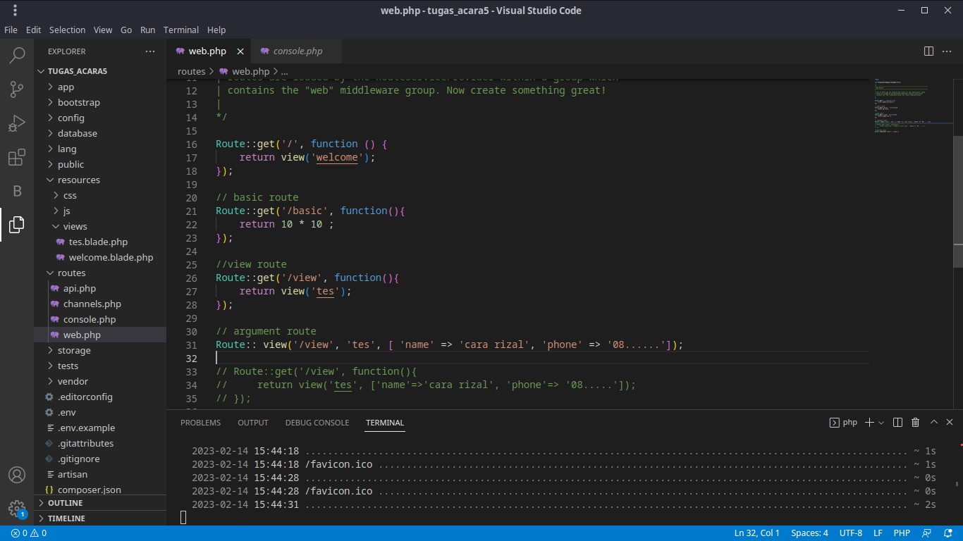
Basic route adalah sebuah route dimana kita tidak perlu menampilkan sebuah file, hasil nya seperti di bawah ini
hasilnya
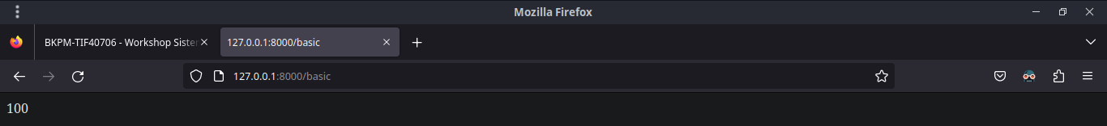

Redirect Route
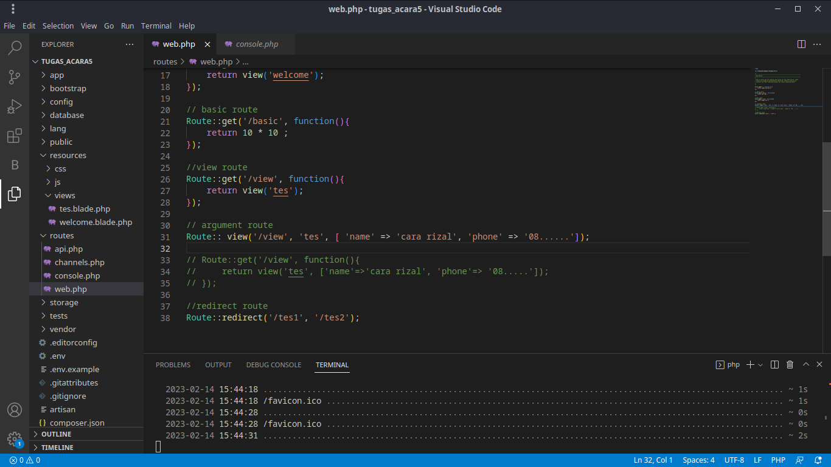
Redirect Route , Route berfungsi untuk langsung mengarahkan ke link lain , cth page 1 sedang mengalami perbaikan nah kita bisa menggunakan redirect route untuk mengarahkan ke page lain agar page 1 tidak terganggu

View Route
View Route hampir sama dengan basic route beda nya disini kita menampilkan sebuah file hasilnya akan seperti dibawah ini
Hasilnya
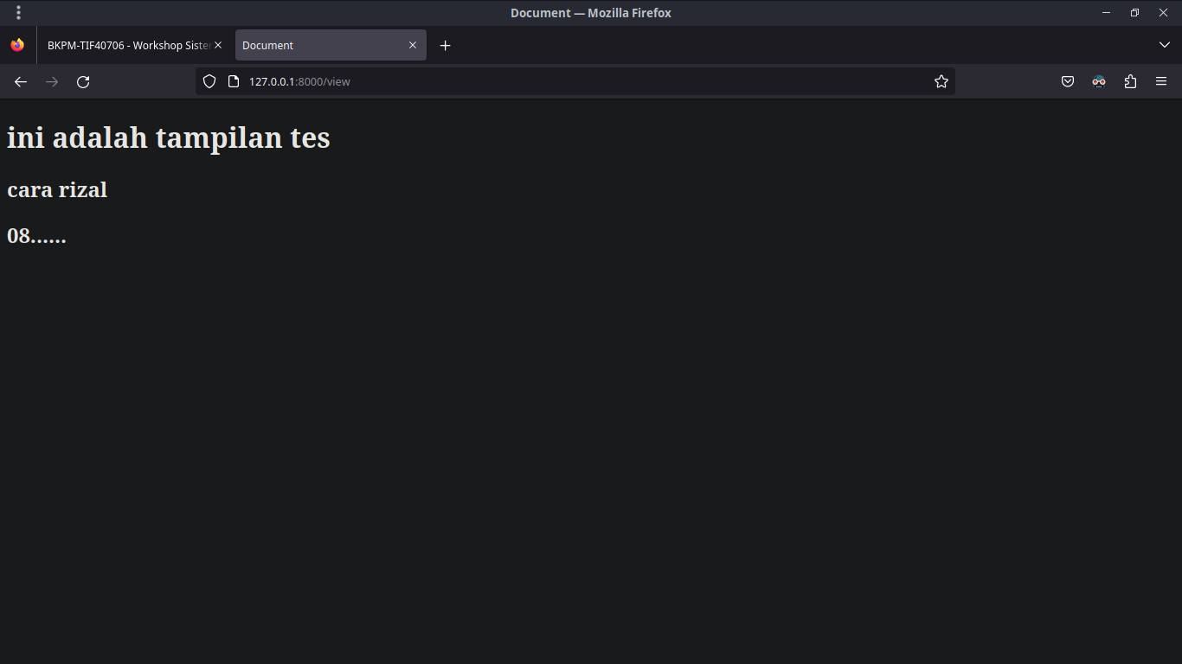

Acara 6

Route Parameter
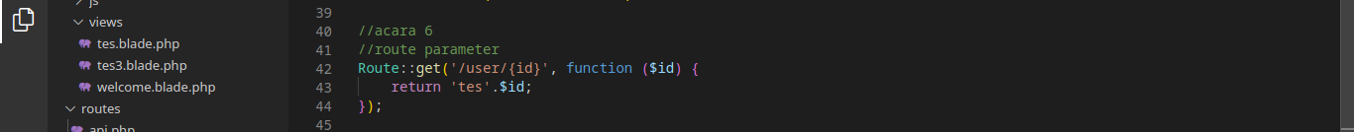
Route Parameter kurang lebih sama dengan basic route dan view route tapi ada perbedaan nya perbedaan nya ada di function dengan tambahan parameter hasilnya akan terlihat seperti dibawah ini
Hasil nya
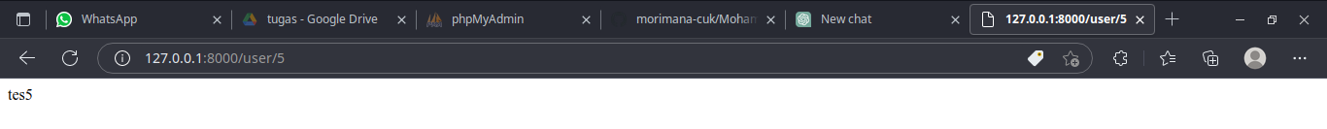

Argument Route
Argument Route kurang lebih sama dengan route parameter perbedaan nya argument route tidak memiliki parameter , hasilnya seperti dibawah ini
Hasil nya

Acara 7
Route Named
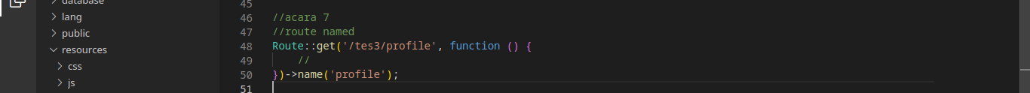
Route Named adalah cuma cara kita menamai sebuah route yang ada di program kita , nama route tidak akan muncul saat di tampilkan

Acara 8
Route Middleware
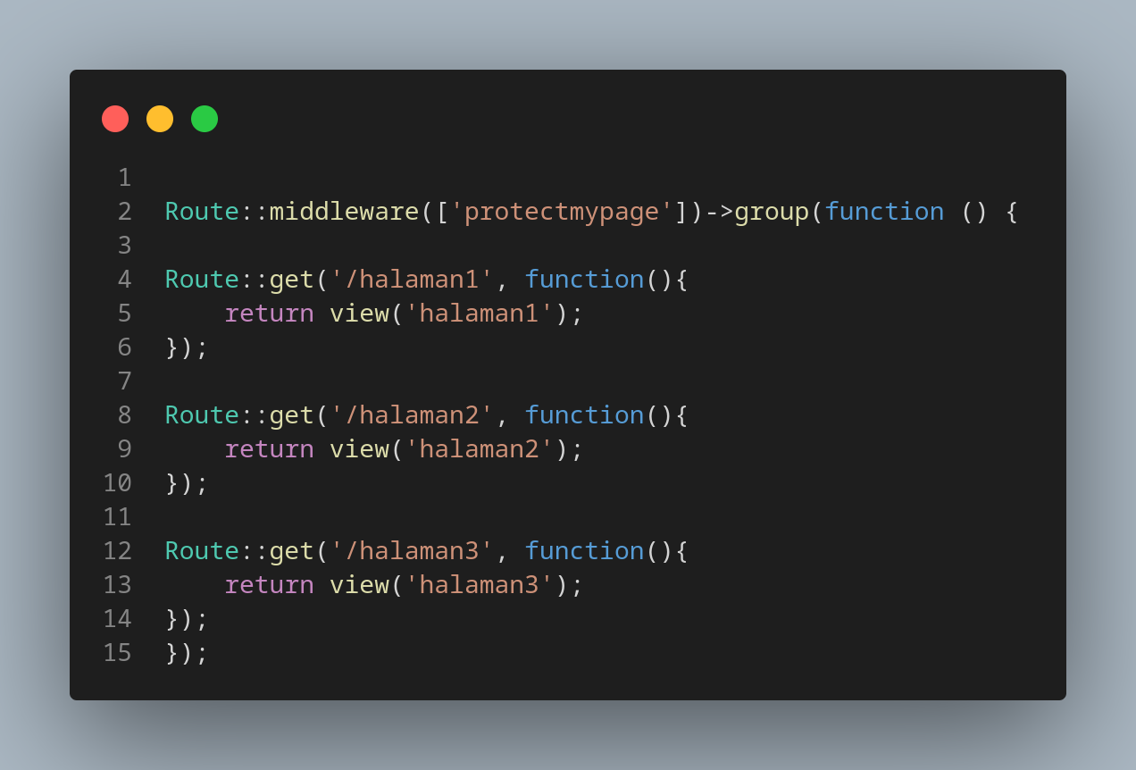
Route Middleware adalah sebuah cara untuk mengelompokkan sebuah Route dengan ada nya hak perijinan atau hak akses

